新 书 推 荐
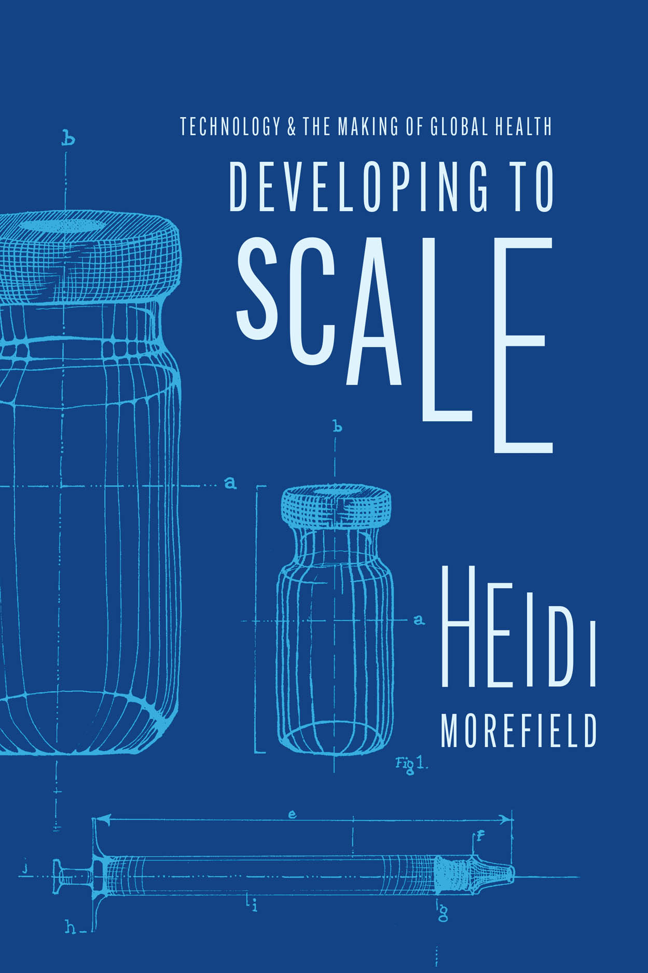
中文书名：《规模化发展：技术与全球健康》
英文书名：Developing to Scale: Technology and the Making of Global Health
作 者：Heidi Morefield
出 版 社：University of Chicago Press
代理公司：ANA/Leah
页 数：232页
出版时间：2023年10月
代理地区：中国大陆、台湾
审读资料：电子稿
类 型：大众社科

内容简介：

全书介绍了全球卫生如何被理解为一个需要通过正确的技术干预措施解决的问题，是第一本关于“中间技术”著作，具有重要意义。

1973年，经济学家E.F.舒马赫（E. F. Schumacher）发表了《小即是美》（Small is Beautiful），向公众介绍了他的“中间技术”理论是相对于昂贵的现代高科技而提出的适应不同地区经济条件的替代型适当技术，即国际发展援助计划对于第三国家的援助可以更集约和平衡，因地制宜。他的理论获得了广泛的吸引力，因为削减对外援助预算、寻求更大独立的国家的国家利益、后殖民激进主义以及美国科技部门的崛起促使公共和私人机构的利益相关者转向更廉价的工具。在随后的几十年里，美国的对外援助从大规模的现代化项目（如水处理设施）转向使用“点技术”，如乡村水泵和口服补液盐。这种向小规模的转变对全球卫生实践产生了巨大影响。

全书讲述了国际卫生和发展中“中间技术”的历史，将塑造这一重要理念的人员、组织和事件联系起来。作者海蒂·莫尔菲尔德研究了某些技术如何根据对性别、种族、文化和环境的假设被定义为或多或少“适合”第三世界国家。她的研究表明，“中间技术”具有可塑性，因为该技术可以因地制宜进行调整，并赋予不同含义。她揭示了政策制定者如何利用这一工具将援助限制在不威胁西方利益的规模，并通过开发和分发技术干预措施来扩大全球卫生实践的规模。

作者简介：

海蒂·莫尔菲尔德（Heidi Morefield）是医学和全球健康的历史学家。她目前在一家全球咨询公司工作。

媒体评价：

“全书提供了一段引人入胜且令人惊讶的全球历史，讲述了‘中间技术’的起源及其对全球健康与发展的深远影响。谁应该决定哪种技术适用于谁？技术需要什么样的社会系统才能成功？这些问题在今天仍然至关重要。”
——大卫·琼斯（David S. Jones），哈佛大学

“凭借引人入胜的散文叙事和富有启发性的细节，这本书提供了国际援助中‘中间技术’的重要历史。任何想以智慧来改善世界的人都应该首先阅读这本书。”
——彼得·雷德菲尔德（Peter Redfield），南加州大学

“这是倡导全球卫生‘中间技术’的第一部全面历史叙事，这本书为理解全球范围热衷应用廉价技术试图对全球健康不平等问题进行根本修正，提供了一条新的分析途径。凭借学术严谨性和叙事清晰度的非凡结合，这本书详细描述了关键个体和群体的遭遇，同时也重新阐明了在新兴后殖民愿望和复杂交织的新自由主义努力的时代，全球卫生的更广泛的社会和技术领域。”
——安妮·波洛克（Anne Pollock），伦敦国王学院

全书目录：

前言
第一章 佛教经济学
第二章 小即是美
第三章 网络发展
第四章 “胡萝卜加大棒”
第五章 未来愿景
第六章 银弹男孩
第七章 班图科技
第八章 扩大规模
尾声 COVID-19

感谢您的阅读！
请将反馈信息发至：版权负责人
Email：Rights@nurnberg.com.cn
安德鲁·纳伯格联合国际有限公司北京代表处
北京市海淀区中关村大街甲59号中国人民大学文化大厦1705室, 邮编：100872
电话：010-82504106, 传真：010-82504200
公司网址：http://www.nurnberg.com.cn
书目下载：http://www.nurnberg.com.cn/booklist_zh/list.aspx
书讯浏览：http://www.nurnberg.com.cn/book/book.aspx
视频推荐：http://www.nurnberg.com.cn/video/video.aspx
豆瓣小站：http://site.douban.com/110577/
新浪微博：安德鲁纳伯格公司的微博_微博 (weibo.com)
微信订阅号：ANABJ2002


